**Hướng dẫn sử dụng website Nhóm 3 (Đôm Đốm)**

* **Giới thiệu:**

Chào mừng bạn đến với website của Ngọt. Tại đây, bạn có thể tìm hiểu về ban nhạc, cập nhật các tuor diễn, mua các sản phẩm chính thức của Ngọt và thưởng thức các bài hát do ban nhạc tạo ra.

* **Truy cập vào** http://localhost/Ngọt/
* **Giới thiệu album mới nhất:** Khi truy cập vào trang web, bạn sẽ được giới thiệu về album mới nhất của Ngọt. Bạn có thể nghe thử bằng cách click vào icon của bài hát.
* **Store (Cửa hàng):**

+ Tại phần Store, bạn sẽ thấy các mặt hàng bán chạy nhất của Ngọt.

+ Nếu bạn quan tâm, nhấn vào sản phẩm đó để xem chi tiết.

+ Để xem thêm sản phẩm, click vào ô màu đỏ "Shop Official Store".

* **MV (Music Video):**

+ Phần này tổng hợp những MV hay nhất của Ngọt.

+ Để xem thêm các MV khác, nhấn vào nút "Xem ngay".

* **Tour diễn:** Phần này luôn cập nhật lịch diễn, địa điểm và link dẫn tới trang mua vé chính thức của show.
* **Footer (Chân trang):** Footer chứa những trang web bạn có thể tìm hiểu thêm về Ngọt và các sản phẩm của ban nhạc.
* **Trang Thông tin**: Tại đây, bạn sẽ được giới thiệu chi tiết về Ngọt: Ban nhạc là ai, chơi thể loại nhạc gì, sự nghiệp ra sao, và các giải thưởng đã đạt được…
* **Trang Album**:

+ Trang này giới thiệu về các album mà Ngọt đã phát hành.

+ Bạn sẽ tìm thấy thông tin chi tiết về từng album, ý nghĩa và thời gian sản xuất của nó.

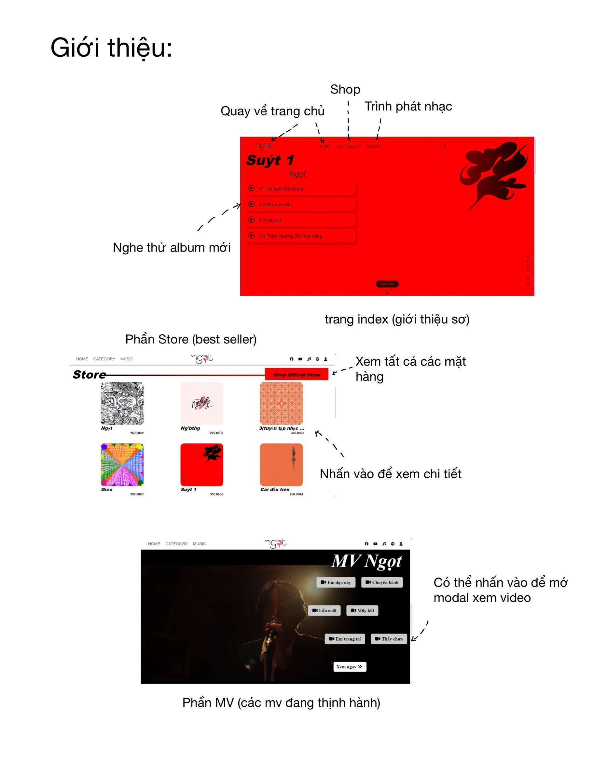

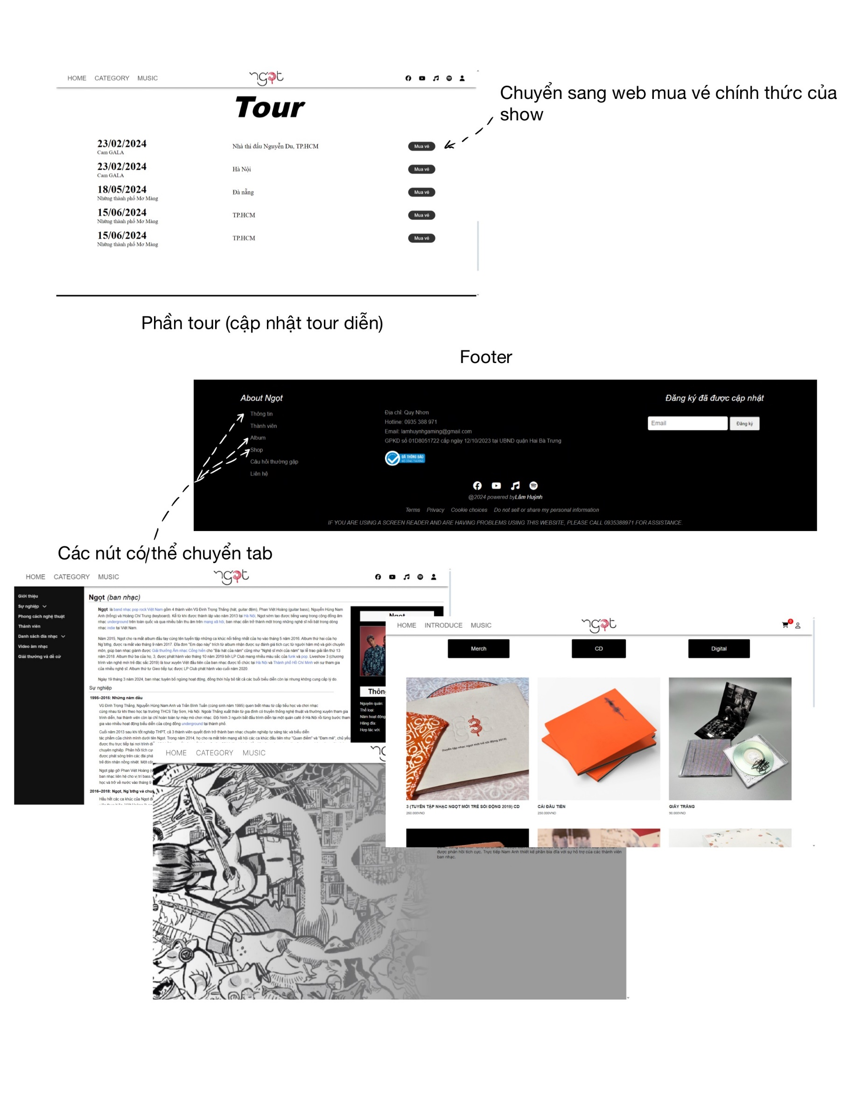

Chuyển tiếp qua trang Category (Shop Official Store)

* **Giới thiệu:**

Website của chúng tôi được thiết kế tối giản và dễ sử dụng để giúp người mua hàng có trải nghiệm tốt nhất. Dưới đây là hướng dẫn chi tiết cách mua hàng trên trang Shop Official Store.

* **Giao diện chính của Shop Official Store:** Khi truy cập vào trang Shop Official Store, bạn sẽ thấy ba nút chính: “Merch”, “CD”, và “Digital”.

**+ Merch**: Chuyên mục đồ lưu niệm như áo phông, mũ, phụ kiện, và các sản phẩm liên quan đến ban nhạc.

**+ CD**: Chuyên mục băng đĩa nghe nhạc của Ngọt.

**+ Digital**: Chuyên mục nhạc kỹ thuật số, nơi bạn có thể mua và tải nhạc trực tiếp về thiết bị của mình.

* **Chọn sản phẩm và xem chi tiết**: Khi bạn chọn một sản phẩm, hãy nhấn vào nó để xem mô tả chi tiết hơn. Trang chi tiết sản phẩm sẽ cung cấp:

**+** Hình ảnh sản phẩm.

**+** Mô tả chi tiết về sản phẩm.

**+** Giá cả.

* **Thêm sản phẩm vào giỏ hàng:** Nếu bạn quyết định mua sản phẩm, hãy làm theo các bước sau:

+ Chọn số lượng sản phẩm bạn muốn mua.

+ Nhấn nút “Thêm vào giỏ”.

Bạn có thể kiểm tra giỏ hàng của mình bằng cách nhấn vào biểu tượng giỏ hàng ở góc trên bên phải của trang web. Tại đây, bạn sẽ thấy danh sách các sản phẩm đã thêm vào giỏ.

Nếu muốn tiếp tục mua sắm, hãy nhấn vào nút “Tiếp tục mua hàng” dưới nút “Thanh toán”. Nếu bạn đã sẵn sàng thanh toán, hãy nhấn vào nút đỏ “Thanh toán”.

* **Thông tin giao hàng:** Trang thông tin giao hàng được thiết kế đơn giản để dễ sử dụng:

+ Nhập các thông tin cần thiết: “Họ và tên”, “Email”, “Số điện thoại”.

+ Chọn phương thức nhận hàng:

* + - **Giao tận nơi**: Vui lòng nhập địa chỉ chính xác để shipper có thể giao hàng tận nhà.
    - **Nhận tại cửa hàng**: Hệ thống sẽ hiển thị địa chỉ cửa hàng để bạn có thể đến nhận hàng trực tiếp mà không tốn phí vận chuyển.

Sau khi nhập xong các thông tin, phần “Giỏ hàng” sẽ cập nhật phí vận chuyển và tổng cộng để bạn kiểm tra xem có vừa túi tiền để thanh toán hay không.

* **Phương thức thanh toán**

+ Sau khi kiểm tra thông tin giao hàng, nhấn “Tiếp tục đến phương thức thanh toán”. Tại đây, bạn sẽ thấy thông tin để thanh toán đơn hàng.

+ Nếu bạn nhấn nhầm nút “Quay lại trang chủ”, đừng lo lắng. Hệ thống sẽ gửi một email xác nhận đơn hàng đến email mà bạn đã cung cấp. Email này sẽ chứa:

* + Thông tin đơn hàng.
  + Giá tiền.
  + Địa chỉ giao hàng.
  + Thông tin thanh toán.
* **Chúc bạn có những trải nghiệm mua sắm tuyệt vời trên website của Ngọt!**

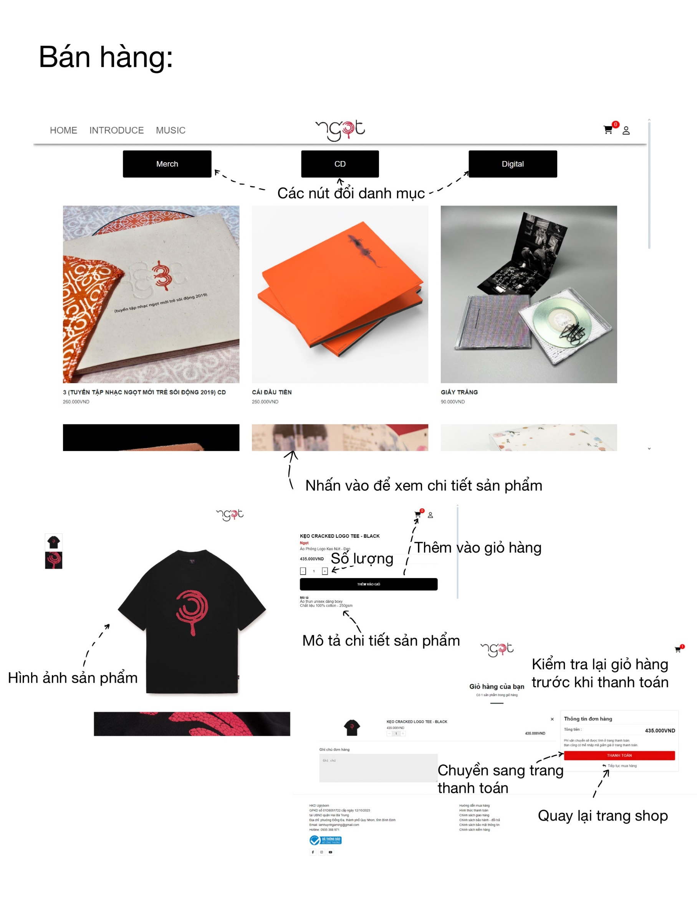

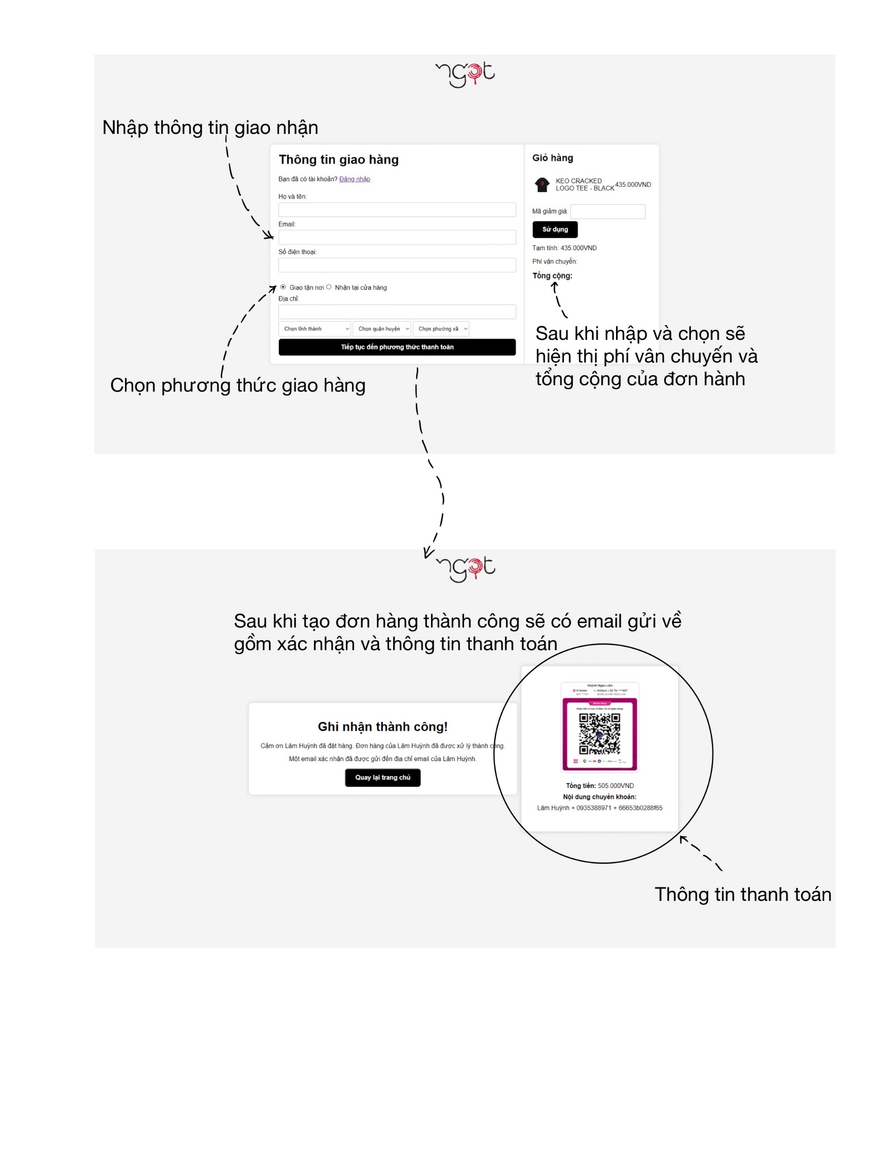

Cuối cùng trang Music (Nghe nhạc)

Để truy cập và thưởng thức âm nhạc trên trang nghe nhạc của chúng tôi, bạn cần phải thực hiện các bước đăng nhập đơn giản. Dưới đây là hướng dẫn chi tiết để bạn có thể sử dụng trang nghe nhạc một cách dễ dàng và tiện lợi:

* **Đăng nhập và Đăng ký**

**+ Đăng nhập**: Trước khi truy cập vào trang nghe nhạc, bạn cần phải đăng nhập. Nếu bạn đã có tài khoản, chỉ cần nhập thông tin đăng nhập vào ô tương ứng và nhấn nút "Đăng nhập".

**+ Đăng ký**

* + Nếu bạn chưa có tài khoản, hãy nhấn nút "Đăng ký" ở góc trên bên phải màn hình. Trang web sẽ chuyển sang tab đăng ký.
  + Điền đầy đủ thông tin yêu cầu để tạo tài khoản.
  + Sau khi đăng ký thành công, bạn sẽ nhận được một email thông báo xác nhận. Hãy đăng nhập để bắt đầu trải nghiệm trình phát nhạc.
* **Giao diện chính của Trang nghe nhạc:** Trang nghe nhạc được chia thành ba phần chính: Trái, Giữa và Phải.

**+ Phần Trái**: Chứa các chức năng điều hướng của web

* + **Nút Home**: Quay trở lại trang chính, nơi chứa tất cả album của Ngọt.
  + **Nút Search**: Hiển thị thanh tìm kiếm để bạn có thể tìm kiếm bài hát, album, hoặc MV.
  + **Nút Library**: Chứa danh sách các bài hát mà bạn đã thêm vào mục yêu thích.
  + **Danh sách nhạc**: Phần dưới của phần Trái sẽ hiển thị các danh sách nhạc bạn đã thêm.

**+ Phần Giữa**: Phần hiển thị nội dung chính

* **Trang Home**: Khi nhấn nút Home, phần Giữa sẽ hiển thị tất cả các album của Ngọt. Bạn có thể chọn bất kỳ album nào để xem danh sách các bài hát trong album. Nhấn vào bài hát để phát nhạc hoặc nhấn dấu cộng để thêm nhạc vào danh sách yêu thích.
* **Thanh tìm kiếm**: Ở trên cùng, giúp bạn tìm kiếm nhanh các bài hát có trong trình phát nhạc này.
* **MV**: Khi nhấn vào một MV, web sẽ tạo một cửa sổ (modal) để bạn có thể xem video. Bạn có thể tắt cửa sổ này bằng cách nhấn nút "X" hoặc nhấn bên ngoài cửa sổ.
* **Chức năng tìm kiếm**: Khi nhấn nút Search ở phần Trái, thanh tìm kiếm sẽ xuất hiện. Nhập từ khóa để tìm kiếm bài hát, album, hoặc MV.
* **Library**: Chứa tất cả các bài hát mà bạn đã thêm vào danh sách yêu thích bằng cách nhấn dấu cộng.
* **Phần Phải (Phần điều khiển nhạc)**: Phần Phải của trang nghe nhạc đóng vai trò là trung tâm điều khiển và hiển thị thông tin chi tiết về bài hát bạn đang nghe. Dưới đây là mô tả chi tiết về từng thành phần của phần này:

**+ Hiển thị thông tin bài hát**

* + **Hình ảnh bài hát**: Hiển thị ảnh bìa của bài hát hoặc album mà bài hát thuộc về. Hình ảnh này giúp bạn dễ dàng nhận diện bài hát đang phát.
  + **Tên bài hát**: Hiển thị tên của bài hát đang phát. Thông tin này được đặt nổi bật để bạn luôn biết bài hát hiện tại là gì.
  + **Nghệ sĩ thể hiện**: Hiển thị tên nghệ sĩ hoặc ban nhạc đang thể hiện bài hát. Thông tin này giúp bạn biết ai là người trình bày bài hát.

**+ Nút điều khiển**

* + **Nút phát/tạm dừng**: Cho phép bạn bắt đầu hoặc tạm dừng phát nhạc. Nhấn một lần để tạm dừng nhạc và nhấn lần nữa để tiếp tục phát.
  + **Nút chuyển bài**: Bao gồm nút chuyển đến bài hát kế tiếp và nút quay lại bài hát trước đó. Chức năng này giúp bạn dễ dàng di chuyển giữa các bài hát trong danh sách phát.
  + **Nút lặp lại**: Cho phép bạn lặp lại bài hát hiện tại.
  + **Nút xáo trộn**: Cho phép bạn xáo trộn các bài hát trong danh sách phát để phát ngẫu nhiên. Chức năng này tạo sự mới mẻ và bất ngờ khi nghe nhạc.
  + **Thanh trượt điều chỉnh âm lượng**: Cho phép bạn điều chỉnh mức âm lượng của trình phát nhạc. Bạn có thể kéo thanh trượt sang trái để giảm âm lượng và sang phải để tăng âm lượng theo ý muốn.

**+ Thanh trượt thời gian**

* + **Thanh trượt thời gian**: Hiển thị quá trình phát nhạc, cho phép bạn tua bài hát đến vị trí mong muốn. Bạn có thể nhấp vào thanh trượt hoặc kéo nó đến thời điểm mong muốn trong bài hát.
  + **Thời gian đếm bên trái**: Hiển thị thời gian đã trôi qua của bài hát. Thông tin này giúp bạn biết bạn đang nghe bài hát từ thời điểm nào.
  + **Thời gian đếm bên phải**: Hiển thị tổng thời lượng của bài hát. Thông tin này cho phép bạn biết tổng độ dài của bài hát và bao lâu nữa bài hát sẽ kết thúc.

**+ Lời bài hát**

* + **Lời bài hát**: Phía dưới phần điều khiển nhạc, hệ thống sẽ hiển thị lời của bài hát đang phát. Lời bài hát sẽ cuộn theo thời gian thực khi bài hát được phát, giúp bạn có thể hát theo hoặc hiểu rõ hơn về nội dung bài hát.
  + **Cập nhật lời bài hát**: Lời bài hát sẽ tự động cập nhật khi bạn chuyển sang một bài hát mới. Điều này giúp bạn luôn có lời bài hát chính xác mà không cần phải tìm kiếm thủ công.
* **Chúc bạn có những trải nghiệm tuyệt vời với âm nhạc của Ngọt trên trang nghe nhạc của chúng tôi!**

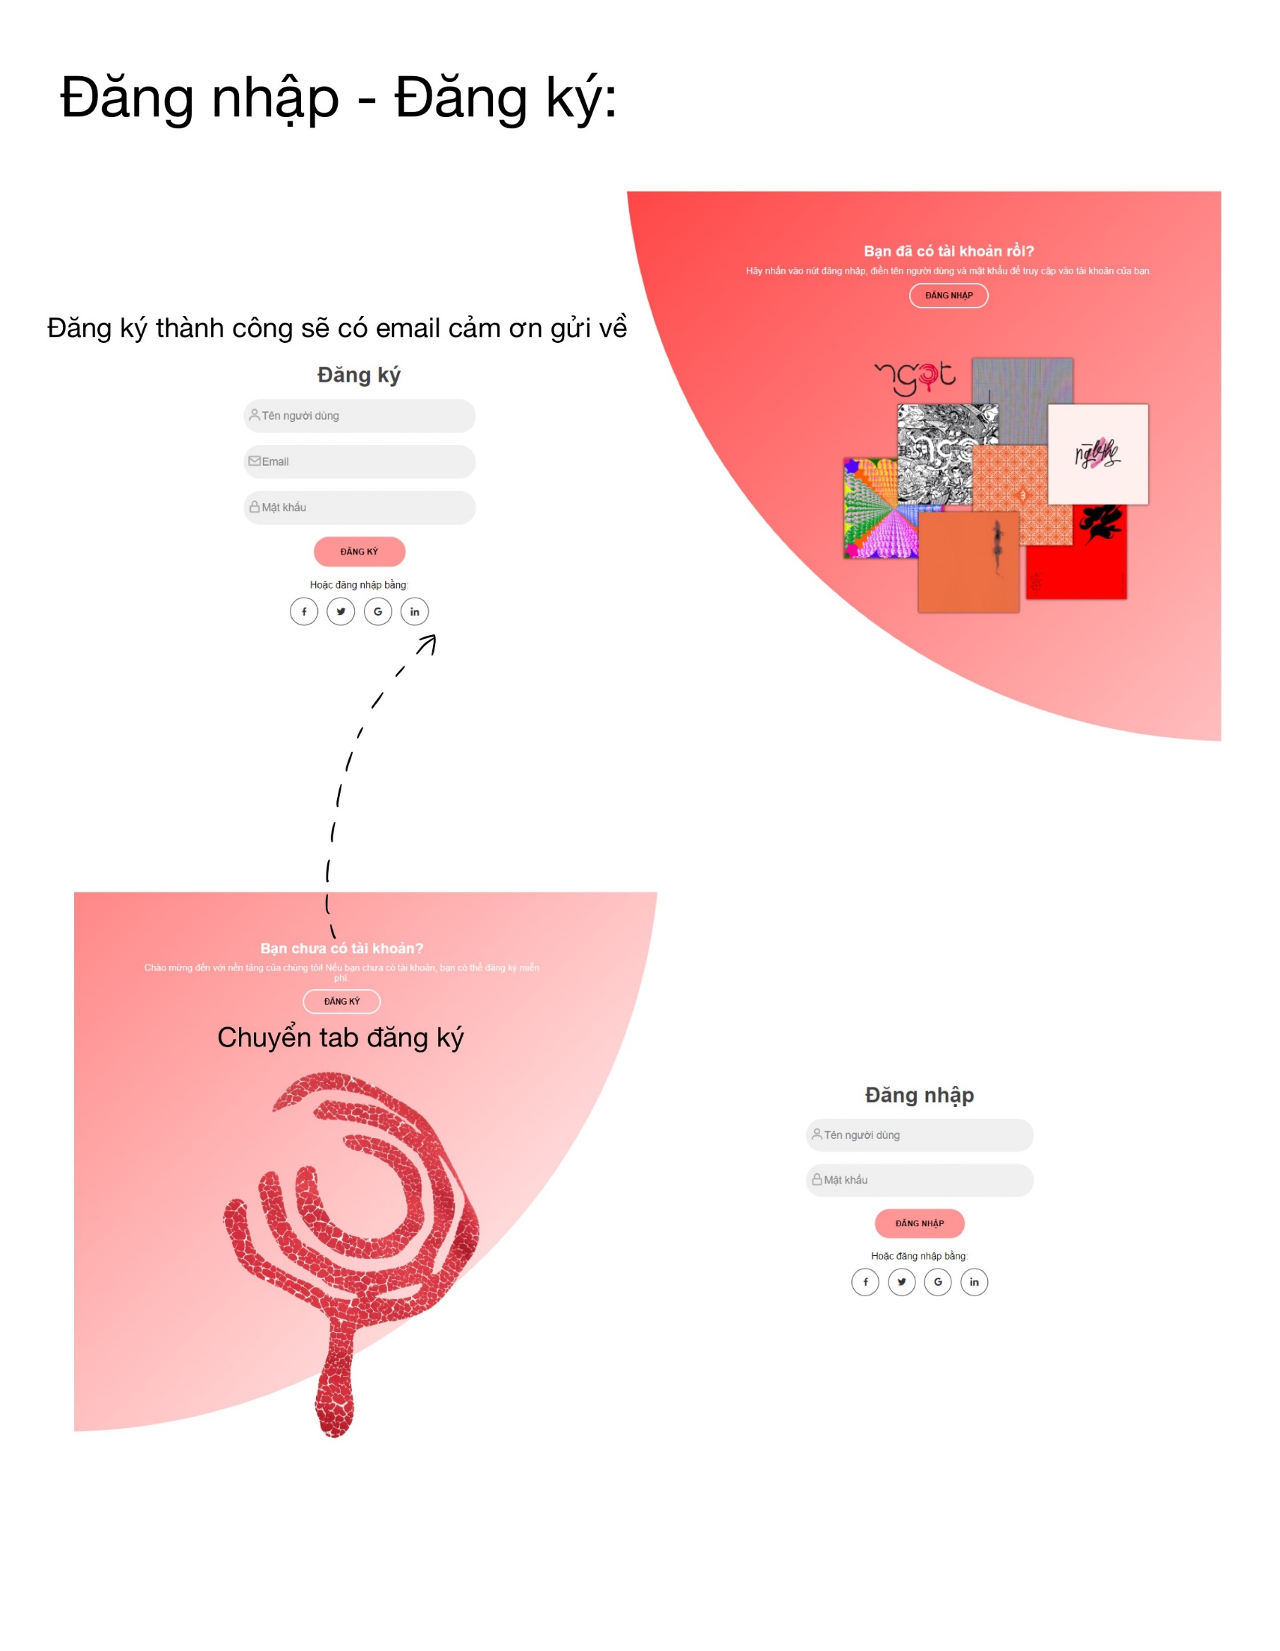

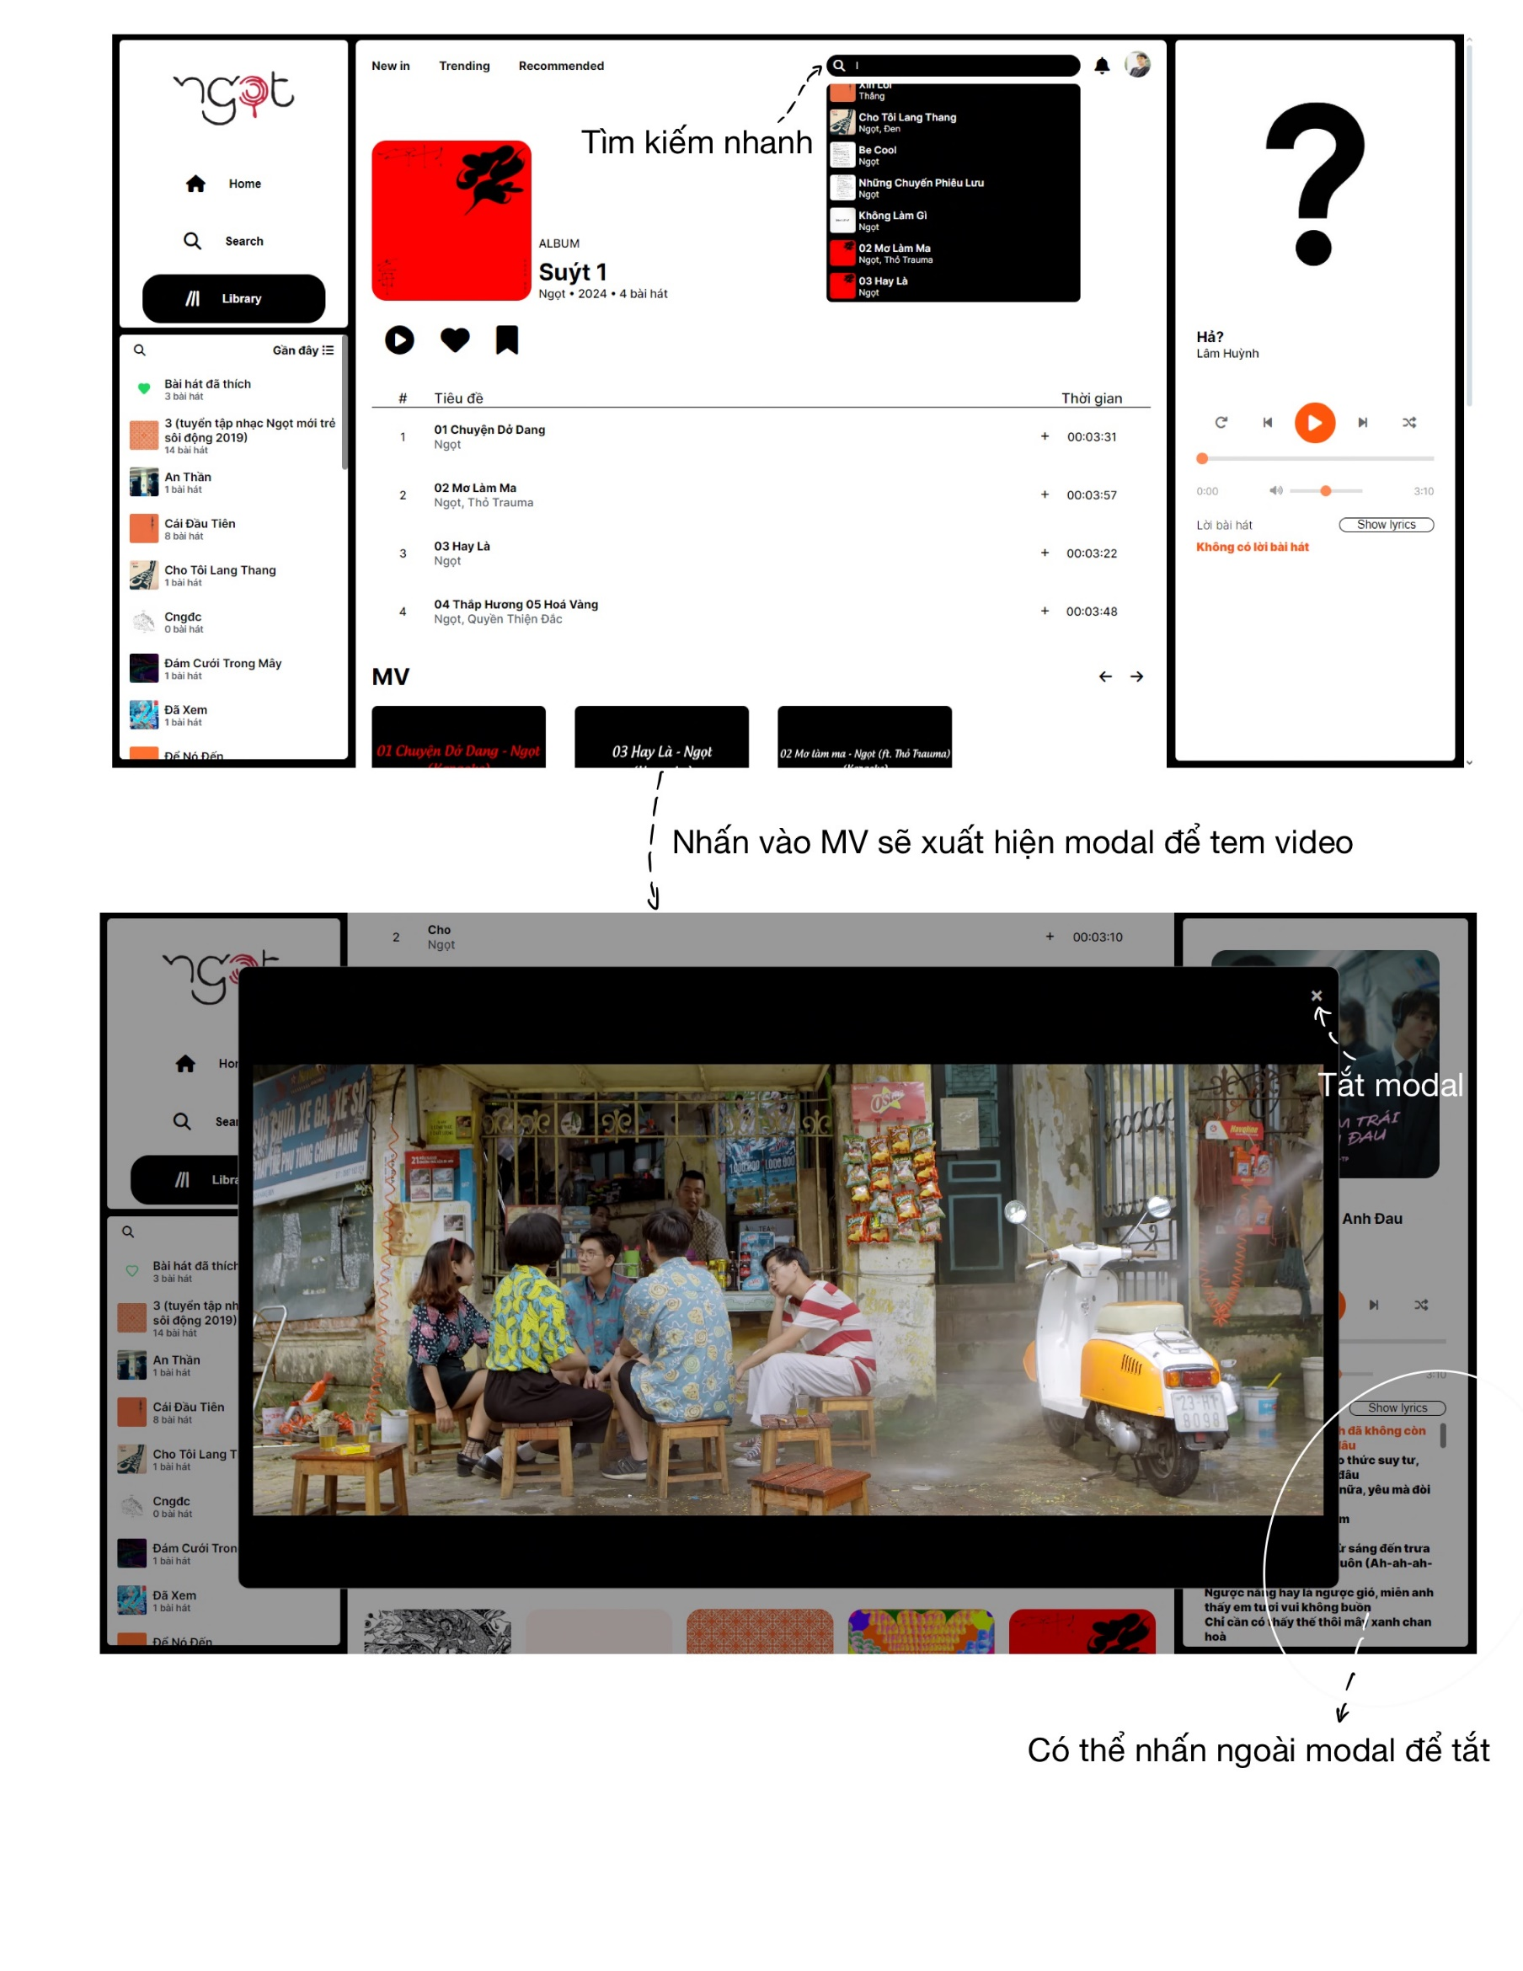

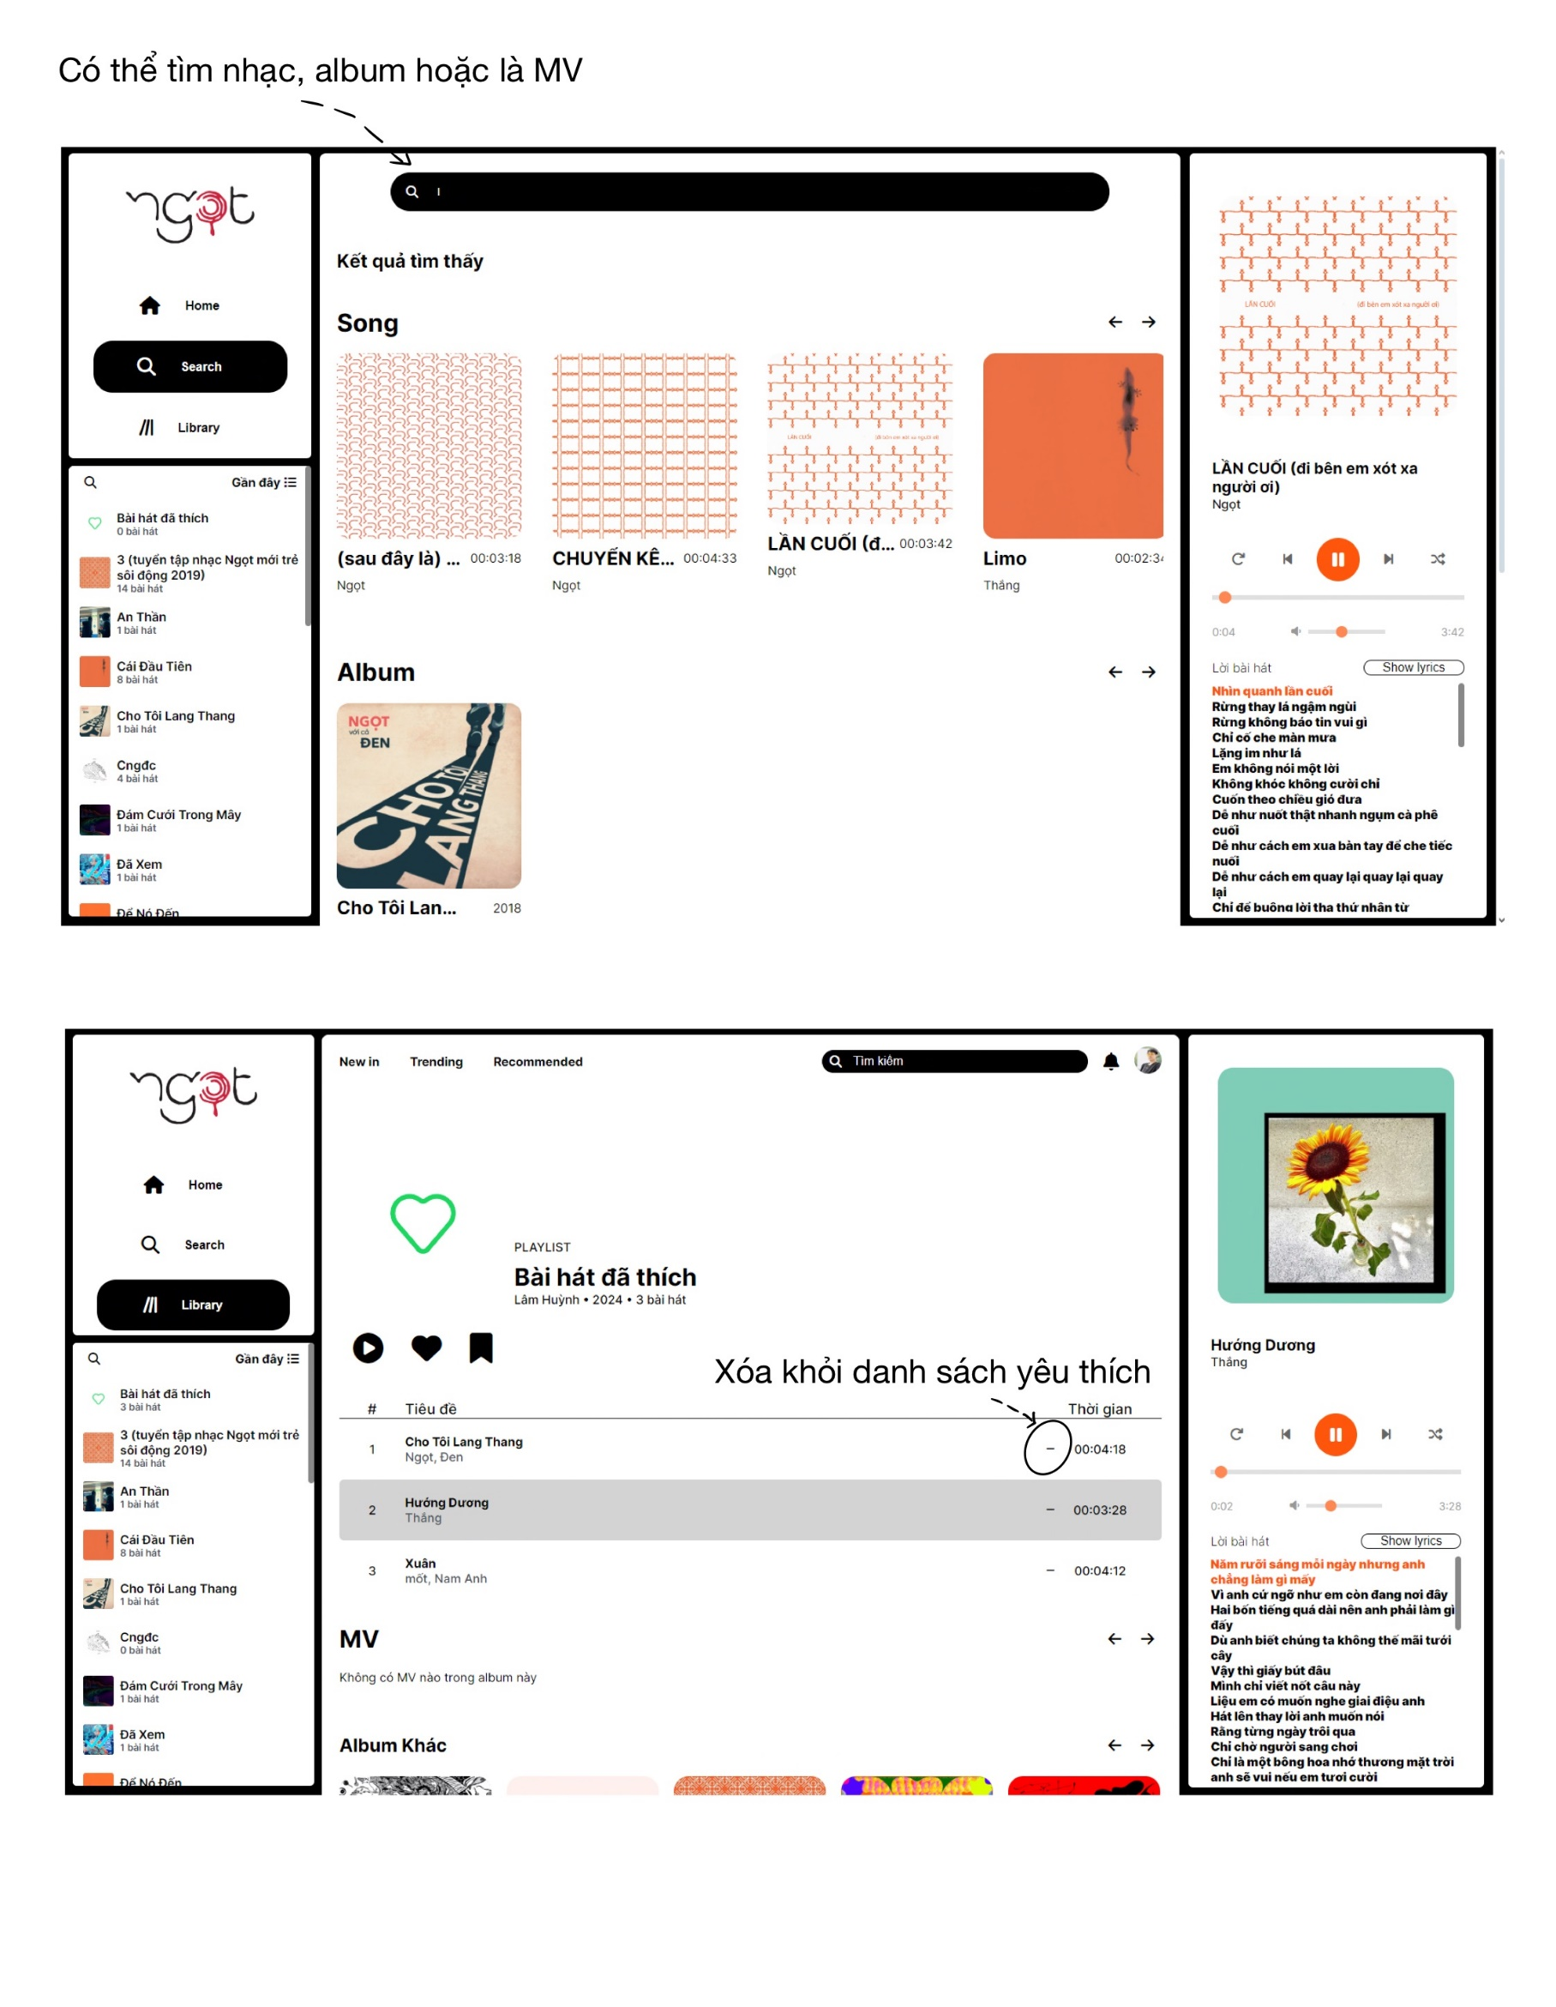

Cảm ơn bạn đã dành thời gian đọc hướng dẫn sử dụng website của Ngọt. Hy vọng rằng những hướng dẫn chi tiết này sẽ giúp bạn dễ dàng truy cập, mua sắm và thưởng thức âm nhạc trên trang web của chúng tôi. Chúng tôi luôn nỗ lực mang đến trải nghiệm tốt nhất cho người dùng và mong rằng bạn sẽ cảm thấy hài lòng khi sử dụng các tính năng mà chúng tôi cung cấp.

Nếu bạn có bất kỳ thắc mắc hay cần hỗ trợ, đừng ngần ngại liên hệ với chúng tôi qua email [lamhuynhgaming@gmail.com] hoặc số điện thoại [0935 388 971]. Chúng tôi luôn sẵn sàng hỗ trợ bạn trong mọi vấn đề.

Chúc bạn có những giây phút thư giãn và thưởng thức âm nhạc tuyệt vời cùng Ngọt!

Trân trọng, Nhóm 3 (Đôm Đốm)